ÂM NHẠC LỚP 2
TIẾT 22
ÔN TẬP: HÁT VÀ ĐỌC NHẠC
VÂN DỤNG- SÁNG TẠO
Ngày soạn: 9/2/2025
Ngày giảng: 17/2 lớp 2B, 2D ,2E,18/2 lớp 2A, 20/2 lớp 2C

I.YÊU CẦU CẦN ĐẠT:

1. Năng lực âm nhạc.
- Nhớ lại gia điệu, tiết tấu cơ bản của bài đọc nhạc số 3
- Nhớ tên bài hát và hiểu được sự ra đời của bài hát Chú voi con ở Bản Đôn của nhạc sĩ Phạm Tuyên.
- Hiểu cách chơi trò chơi Mình cùng trồng cây.
2. Năng lực chung.
- HS biểu diễn bài hát kết hợp những ý tưởng sáng tạo của nhóm và cá nhân
- Thể hiện bài đọc nhạc kết hợp được với nhạc cụ đệm, nhạc beat và vận động.
- Biết vận dụng – sáng tạo với trò chơi âm nhạc theo chủ đề của bài học.
3. Phảm chất:
- Biết kết hợp gõ đệm theo các hình tiết tấu trong trò chơi Mình cùng trồng cây. Qua đó, ghi nhớ được khái quát quá trình sinh trưởng của cây cối.
II. ĐỒ DÙNG DẠY – HỌC:
1. Giáo viên:
- Bài giảng điện tử đủ hết file âm thanh, hình ảnh…
- Giáo án wort soạn rõ chi tiết
- Nhạc cụ cơ bản (VD như trai-en-gô, tem pơ rinVD như thanh phách, song loan, trống con, trai-en-gô, tem pơ rin)
2. Học sinh:
- SGK, vở ghi, đồ dùng học tập
- Nhạc cụ cơ bản (VD như trai-en-gô, tem pơ rinVD như thanh phách, song loan, trống con, trai-en-gô, tem pơ rin)
III. CÁC HOẠT ĐỘNG DẠY-HỌC
Nội dung (Thời gian) | Hoạt động của giáo viên | Hoạt động của học sinh
Hoạt động 1:  THỰC HÀNH VÀ LUYỆN TẬP: 25’  *Ôn tập  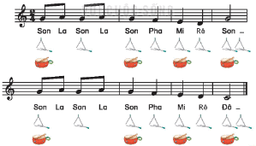  Hoạt động 2:  VẬN DỤNG VÀ SÁNG TẠO  *Trò chơi: Mình cùng trồng cây  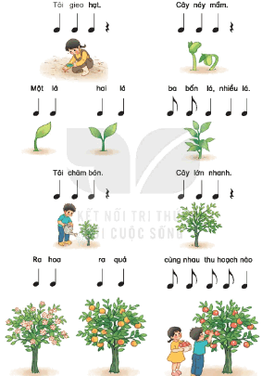  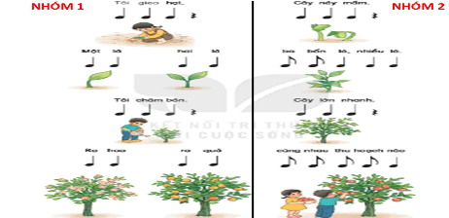 | - Nhắc HS giữ trật tự khi học. Lớp trưởng báo cáo sĩ số lớp.  *Ôn tập bài hát Hoa lá mùa xuân.  - Luyện tập trình diễn bài hát theo các hình thức: đồng ca, tốp ca, song ca, đơn ca kết hợp nhạc đệm và vận động.  - GV cho cả lớp ôn lại bài hát hát kết hợp vận động.  - HS chọn bạn giới thiệu phần trình diễn của nhóm mình.  - GV điều khiển HS lên bảng biểu diễn bài hát Hoa lá mùa xuân theo các hình thức đồng ca, tốp ca, song ca, đơn ca kết hợp với các yêu cầu đã học và phù hợp với tính chất âm nhạc của bài.  * Ôn tập bài đọc nhạc.  - GV cho HS ôn lại bài đọc nhạc theo kí hiệu bàn tay kết hợp nhạc đệm.  - GV cho HS ôn đọc nhạc kết hợp với vận động.  - GV yêu cầu các nhóm/ đôi bạn/ cá nhân trình diễn với các yêu cầu đã luyện tập.  - GV Vận dụng – Sáng tạo Đọc bài nhạc số 3 kết hợp gõ đệm nhạc cụ trai-en-go và trống con theo hình vẽ .  - GV hướng dẫn HS cách thực hiện chia HS làm hai nhóm:  + HD Một nhóm gõ nhạc cụ trai-en-gô và một nhóm gõ trống con sau đó GV hướng dẫn HS ghép 2 nhạc cụ gõ với nhau. Thực hiện theo tốc độ từ chậm đến nhanh.  - GV hướng dẫn HS đọc và gõ đệm, gõ nối tiếp 2 nhạc cụ theo nhịp.  - GV khuyến khích HS thể hiện nét mặt, điệu bộ và cử chỉ trong khi thực hiện bài đọc nhạc.  *Cách chơi:  Bước 1: Đọc lời theo tiết tấu.  - GV hương dân HS đoc phần lời của trò chơi theo tiết tấu trong SGK từ 3 – 5 lần từ trái qua phải  Bước 2: Chia nhóm.  - GV chia lớp thành hai nhóm đọc đối đáp, trên nền tiết tấu rap với tốc độ từ 80  Bước 3: Mình là Raper.  - Đọc trên nền tiết tấu của đàn phím điện tử (GV có thể chọn tiết tấu hiphop, rap, funk,…).  - GV cho các nhóm thực hành luyện tập theo hình thức đối đầu.  - GV hướng dẫn HS vận động cơ thể khi đọc rap như: giơ tay, giậm chân, thân hình lắc lư. Lưu ý: GV quan sát, nghe và sửa sai cho HS (nếu có). GV yêu cầu HS tự nhận xét và nhận xét nhóm các bạn thực hiện để điều chỉnh, sửa các lỗi (nếu có).  - GV khen ngợi, động viên HS những nội dung thực hiện tốt và nhắc nhở HS những nội dung cần tập luyện thêm. Khuyến khích HS về nhà chơi trò chơi và tương tác với người thân.  - Nhận xét tiết học (khen + nhắc nhở)  - Dặn học sinh về nhà ôn lại bài hát, chuẩn bị bài mới. làm bài tập VBT.  - Đọc nhạc lại bài đọc nhạc để kết thúc tiết học. | -Thực hiện.  -Thực hiện.  -Hát và vận động phụ họa.  -Tổ trưởng chọn 1 bạn trong nhóm lên biểu diễn cùng nhau.  -Lên bảng biểu diễn.Gv ktra.  -Thực hiện kết hợp ký hiệu bàn tay.  -Nhún chân trái, phải theo nhịp.  -Lên bảng biểu diễn, GV Ktra.  -Theo dõi.  -Lắng nghe HD và làm mẫu sau đó từng tổ tập và ghép vào nhau.  -Tổ 1 đọc câu 1, tổ 2 đọc câu 2 cùng gõ nhạc cụ.  -Thực hiện.  -Quan sát, nghe GV làm mẫu đọc lời.  -2 nhóm đọc nối tiếp đối đáp từ trái qua phải  -Đọc tự do trên nền nhạc điện tử.  -Nhóm 1 đọc hết lời nhóm 1-sau đó đến nhóm 2 tương tự.  -Vận động theo HD GV, nhận xét nhóm chéo nhau.  -Lắng nghe.  -Hs ghi nhớ.  -HS ghi nhớ và thực hiện.  -Học sinh thực hiện
IV. ĐIỀU CHỈNH
............................................................................................................................................................................................................................................................................................

